Eine praktische Gratis-APP für Android Smartphones zum Scannen von Arbeitsblättern, kurzen Texten etc.:

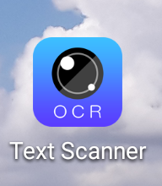

So geht's:
- APP einschalten
- Smartphone über den Text halten, Button betätigen
- Gescannten Text über Email versenden
- Als Text für Braillezeilen lesbar!

Im Schulalltag in der Integration oft sehr hilfreich!

